2020年V6家居520炼爱纪
广 告 主：V6家居
所属行业：家居
执行时间：2020.05.01-05.23
参选类别：话题营销类
营销背景
作为一个年轻品牌，V6家居旨在设计和提供有颜值更舒适的家居产品，力求打造为现代年轻人缓解压力放松心情的家居生活空间。藉由520作为核心节点，以李现作为核心要素，用直播的方式来引爆高潮，通过一场李现直播见面会，向全世界宣告李现是V6家居代言人，同时也通过一场直播见面会，撩拨粉丝兴趣，从而带动品牌促销。
营销目标
- 宣告李现是V6家居代言人；
- 带动品牌销售；
策略与创意
以520作为核心节点，以李现作为核心要素，用直播的方式来引爆高潮，通过一场李现直播见面会，向全世界宣告李现是V6家居代言人，同时也通过一场直播见面会，撩拨粉丝兴趣。
执行过程/媒体表现
- 官宣话题：正式官宣李现成为代言人，激起粉丝的关注。两大热门话题+四大权威官方大号+四大微博KOL+精准粉丝渠道；实现整体曝光超5.3亿，互动量超250万，曝光量KPI完成率超500% ，互动量KPI完成率超250%
- 粉丝裂变：跟粉丝深度互动，引流直播。借助两大官方微博互撩，以及四大微博KOL和李现粉丝社群的全方位爆发，粉丝裂变阶段的传播整体曝光量超4,000万，互动量超27万。
- 超级直播：刺激观看直播，直播内容后续传播。与李现粉丝保持深度沟通，裂变效果明显，粉丝浏览/报名/预约均排前三。
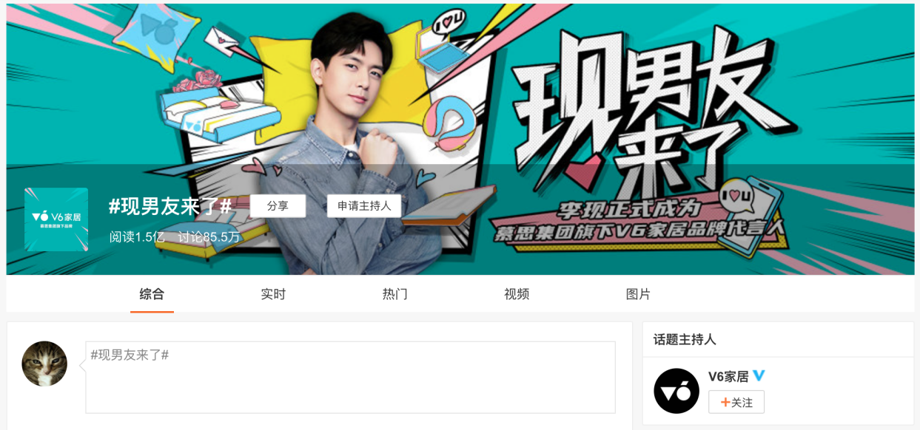
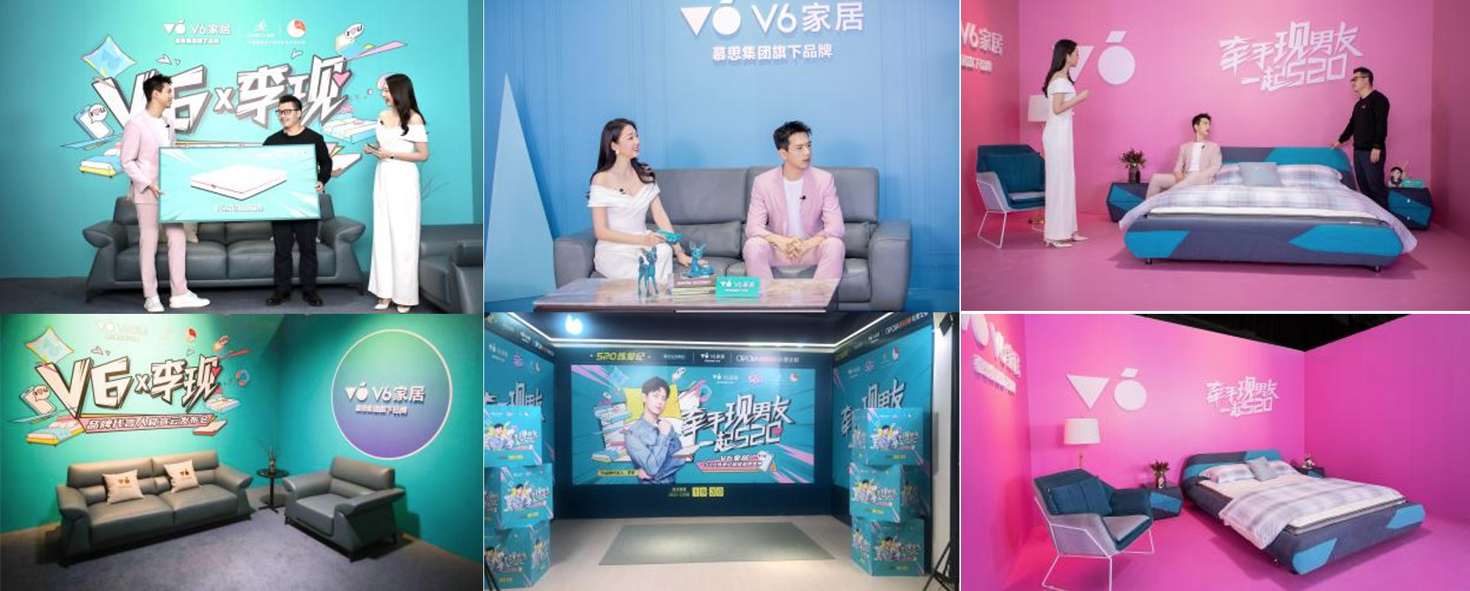
营销效果与市场反馈
- 李现粉丝与V6官方分别发起微博热门话题，打造两大核心讨论阵地，#现男友来了#话题阅读量超1.5亿，讨论量超85.5万，#V6首位品牌代言人李现#，阅读量超4.2亿，讨论量超46.2万。
- 李现工作室预告直播信息，官方预告引发粉丝关注，单条微博互动量超过5万。
- 4大（扒皮匠、 猫讯娱乐、文娱大事件、神店通缉令）微博KOL转发V6家居微博，实现直播引流，整体曝光量超3,407万，互动量超1.6万。
- 直播延伸话题#李现扣子好忙#，登上抖音热点榜第二，话题热度达到960.5万。

